KÜTÜPHANELER HAFTASI ETKİNLİK RAPORU

Her yıl Mart ayının son haftasında çeşitli etkinliklerle kutlanan “Kütüphaneler Haftası” bu yıl 25-31 Mart 2019 tarihleri arasında okulumuz Hasanağa Şehit Piyade Er Kadir Çavuşoğlu Ortaokulunda kutlanması amacıyla;

Okulumuzda Türkçe Öğretmeni Sefa AVCILAR’ ın rehberliğinde 2014 yılından beri devam eden Kitap Tahlil Günleri projesi dahilinde okulumuza eğitimci- yazar Mehmet SOLMAZ davet edildi. Okulumuzun 9. misafir yazarımızı, “Zemarkhos’un Sandığı” adlı eseriyle ilgili ve zihin haritaları eğitimi üzerine bir söyleşi gerçekleştirdi. 250 öğrencimizin katıldığı etkinlikte öğrencilerimiz okudukları eserle ilgili sorularını doğrudan yazarımıza sorarak yeni bir yazarla buluşma fırsatı buldular.

Kütüphaneler haftası sebebiyle Z-Kütüphanemizden en fazla kitap alan öğrenciler -Kitapi otomasyonundan alınan raporlar doğrultusunda- tespit edildi. İlgili rapor her ay olduğu gibi okul idaresine teslim edildi. Ayrıca kütüphanemizde en fazla ödünç alınan kitaplar kütüphanemizin bulunduğu koridorda düzenlenen bir sergide öğrencilerin ilgisine sunuldu. Öğrenci ve velilerimize kütüphanemiz kurulduğundan bu yana (2015) 26.330 eser kütüphanemizden ödünç verildi.
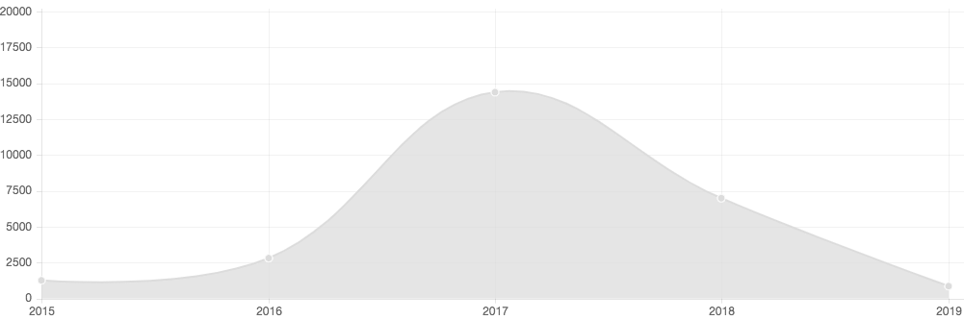

Kitap okumak üzerine farkındalık oluşturmak ve kütüphaneler haftasında öğrencilerin okumaya dikkatini çekmek için tüm okul bünyesinde okul bahçesinde aynı anda kitap okuma etkinliği yapıldı. İlk ve ortaokul öğrencilerinin yanı sıra öğretmenlerimiz, idari kadromuz ve tüm okul bünyesinde çalışanlarımız etkinliğimize katılarak 1 saat kitap okudular. Öğle araları okul hoparlörlerinden çocukların seslendirdiği okumanın önemini vurgulayan şarkılar çalındı.

Sefa AVCILAR
Türkçe Öğretmeni

